第二节
原子的核式结构模型

电子是原子的组成部分。我们知道，原子是中性的，而电子带负电，所以原子必定还有带正电的部分。
“原子中的正电荷是怎样分布的？”“原子中的正电荷与电子之间如何相互作用？”等问题，构成了所谓原子的结构问题。
19 世纪 80 年代初，光谱学已经取得了很大的发展，人们认识到发射光谱与光源的化学成分有密切的关系，似乎与电子的行为也有密切的关系。“光谱的成因是什么？”“怎样解释光谱的规律？”等问题都与原子的结构有关。

光谱学是研究各种物质光谱的产生及光与物质之间相互作用的学科。1666 年，牛顿通过三棱镜把太阳光展开成从红光到紫光的光谱，这是对光谱最早的研究。实用光谱学在 19 世纪 60 年代发展起来。光谱学可以用作化学分析。利用光谱学的方法，人们发现了几种当时还不为人知的元素，同时还证明了太阳内部存在多种已知的元素。
拓 展 视 野

20 世纪初，物理学家根据已有的实验事实，通过提出假说、构建物理模型等方法模拟原子。比较具有代表性的原子模型是 J. J. 汤姆孙提出的“枣糕模型”。

原子的“枣糕模型”
在“枣糕模型”中（图 13 – 5），原子被看成球体，正电荷均匀分布其中，电子则像枣糕里的枣子一样镶嵌在球内。“枣糕模型”可以解释化学元素周期律，但不能解释光谱现象。
电子
图 13 – 5 “枣糕模型”
带正电荷
的物质
为了研究原子内部电荷的分布情况，在 20 世纪的前十年里，一种新的叫做“散射实验”的手段被实验物理学家们广泛使用。散射实验利用当时已经发现的 X 射线、电子和 α 粒子轰击很薄的物质层，通过观察这些粒子穿过物质层后的偏转情况，获得原子结构

的信息。α 粒子就是氦离子，带有正电荷，所带电荷量的大小为电子电荷量大小的两倍，质量为电子质量的 7 300 倍左右。从某些放射性元素中放出的 α 粒子具有很大的动能，可以用来轰击原子。

原子的核式结构模型
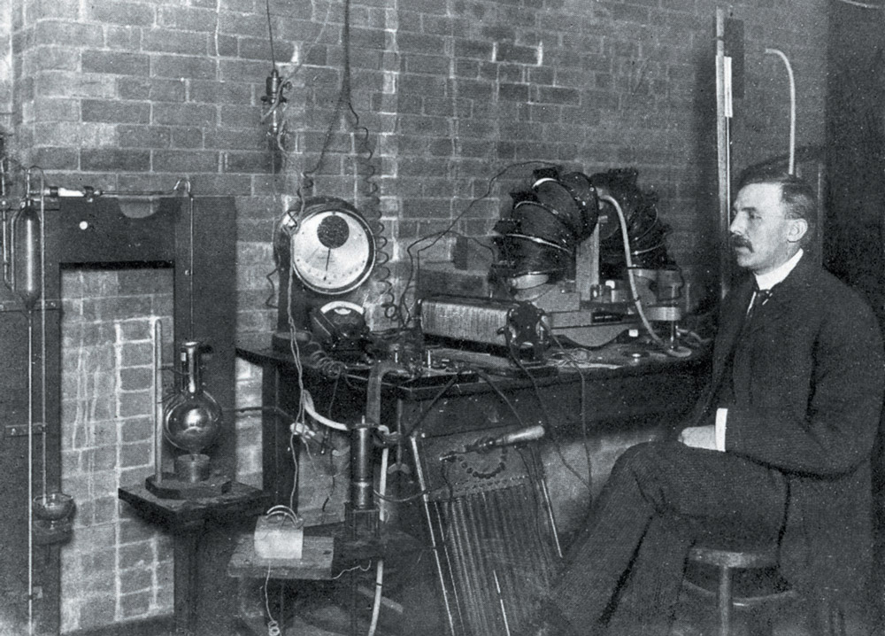
1908 年，卢瑟福（图 13 – 6）指导他的助手用高速飞行的 α 粒子轰击厚度为 0.4 μm 的金箔，希望通过 α 粒子运动路径发生偏转的程度研究靶原子（金原子）的结构。这个实验被称为 α 粒子散射实验。
图 13 – 6 卢瑟福
图 13 – 7（a）所示为 α 粒子散射实验装置的剖面图。图中铅盒内的放射性元素钋（Po）所放出的 α 粒子由铅盒上的小孔射出，形成一束很细的粒子束打到金箔上。α 粒子束能穿过很薄的金箔打到荧光屏上，并产生闪光。这些闪光可以通过显微镜观察。
整个装置放在抽成真空的容器中。α 粒子穿越金箔前后运动方向之间的夹角 θ 称为散射角 [ 图 13 – 7（b）]。荧光屏和显微镜可一起绕金箔沿圆周转动，以便观察 α 粒子穿过金箔后散射角的变化情况。
金箔
钋
铅盒
荧光屏
显微镜
接真空泵
钋
铅盒
金箔
荧光屏
显微镜
θ
图13 – 7 α 粒子散射实验
(a) α 粒子散射实验装置剖面图
(b) α 粒子散射角
α 粒子散射实验的结果表明，绝大多数 α 粒子穿过金箔后，散射角很小（平均为 2° ~ 3°），几乎沿原方向前进。少数 α 粒子的散射角较大，极少数 α 粒子的散射角超过90°，个别 α 粒子甚至被反弹回来。
α 粒子散射实验的结果无法用“枣糕模型”解释。因为 α 粒子穿过原子时，原子内部均匀分布的正电荷对它的斥力有相当大一部分互相抵消，而原子内的电子与 α 粒子的碰撞也不会使 α 粒子的运动方向发生明显的变化。根据“枣糕模型”的推算，α 粒子穿过金箔后的散射角不会超过 1°。

大家谈
为什么 α 粒子与电子的碰撞不会明显改变 α 粒子的运动方向？

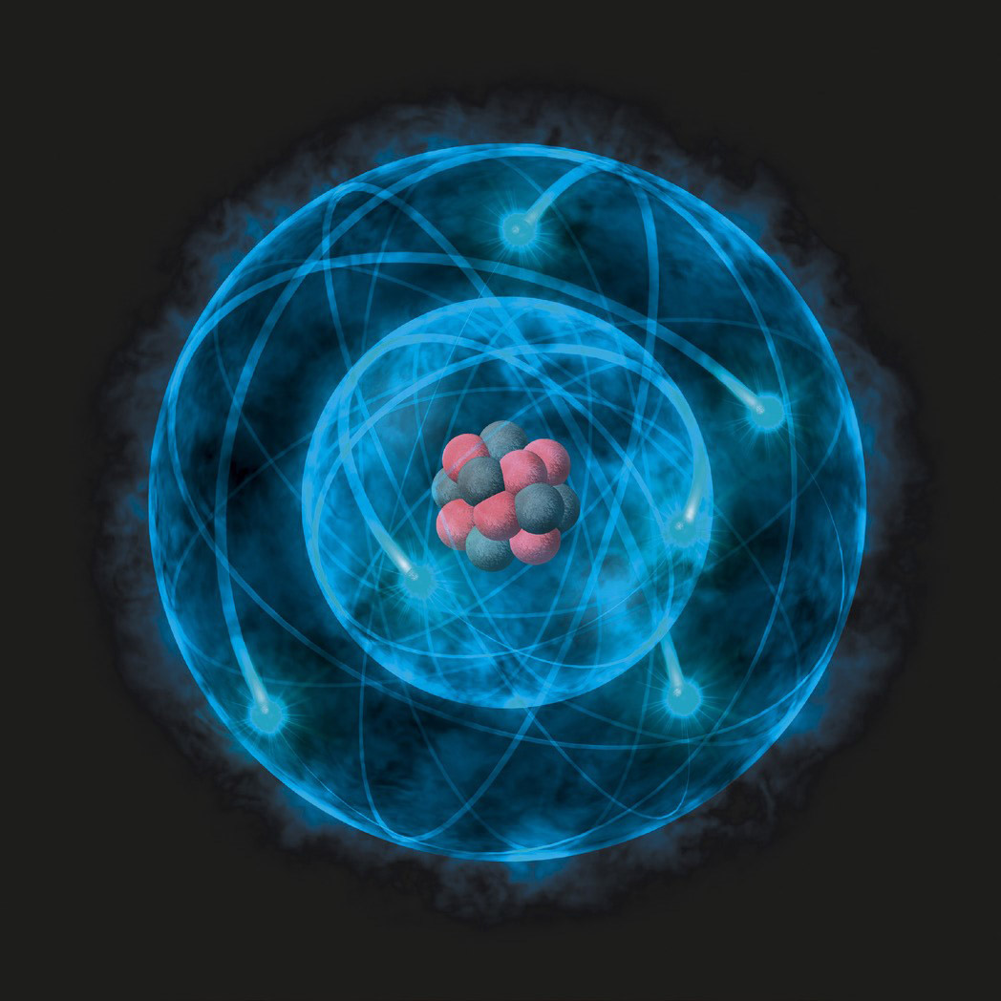
α 粒子散射实验的结果令卢瑟福非常震惊！如果按“枣糕模型”理论，实验中观察到的个别 α 粒子被反弹回来的现象就像观察到“将一颗 15 英寸（约 0.38 m）的炮弹射向一张薄纸，炮弹会反弹回来打中你自己”一样。这怎么可能呢？
图 13 – 8 原子的核式结构模型
为此，卢瑟福用不同金属的箔片作为靶进行了多次实验，并进行了严谨的理论推导。1911 年，卢瑟福发表了原子的核式结构模型（图 13 – 8）：原子中心有一个很小的核，叫做原子核，原子的全部正电荷和几乎全部的质量都集中于原子核内，电子在核外空间绕核旋转。
如图 13 – 9 所示，根据原子的核式结构模型，α 粒子穿过金属箔片的过程中受到金属原子核的库仑斥力。由于原子核相当小，大部分 α 粒子离原子核较远，受到的库仑斥力很弱，因而运动方向的改变就很小；只有当 α 粒子十分接近原子核时，才会受到很强的库仑斥力作用而发生大角度散射。原子的核式结构模型有些类似太阳系，原子核犹如太阳，电子犹如行星，所以也被称为原子的“行星模型”。
α 粒子
图 13 – 9 α 粒子的偏转
根据原子的核式结构模型，卢瑟福推出了 α 粒子散射公式，这样就可以分析各种元素的原子核对 α 粒子散射实验的数据，进而算出各种元素原子核的电荷量。当时利用这个方法，分别测得了碳、金、铝三种元素原子核的大致电荷量。这为深入理解元素周期律提供了重要的线索。
根据 α 粒子散射实验的数据，卢瑟福推算原子核直径的数量级为 10⁻¹⁵ m，约为原子直径的十万分之一。从这个意义上而言，原子的大部分是“空”的。

原子核式结构与经典理论之间的矛盾
在核式结构模型中，电子受原子核的库仑引力作用绕原子核旋转，因此这种运动必有加速度。根据经典理论，做加速运动的电荷将向外辐射电磁波。而这种电磁辐射将导致电子绕核运动的能量减少，从而使电子绕核运动的轨道半径减小，直至电子沿螺旋线落入原子核。计算表明，电子落入原子核的时间约为 10⁻⁹ s。照此看来，原子是不稳定的，但这显然与事实不符。

此外，根据经典理论，电子绕核运动所辐射的电磁波频率应该等于电子绕核运动的频率。随着电子绕核运动轨道半径的连续减小，原子向外辐射的电磁波频率连续增大，原子发光的光谱（称为原子光谱）应该包含一系列连续变化的频率。事实上，原子光谱却是由一些不连续的亮线组成的。
核式结构模型与经典理论之间的尖锐矛盾使得卢瑟福的理论受到冷遇。1911 年，代表当时物理学最高学术水准的第一届索尔维会议在比利时布鲁塞尔召开，包括爱因斯坦、居里夫人、洛伦兹和卢瑟福本人在内的 23 位卓越的物理学家参加了会议。但当时的会议记录中根本没有提及卢瑟福对原子结构的研究工作。不久以后，曾在卢瑟福实验室工作的丹麦物理学家玻尔（N. Bohr，1885—1962）运用创造性的假说拯救了卢瑟福的核式结构模型。现代物理学史表明：卢瑟福的方法和理论开辟了研究原子结构的正确途径，为原子物理学的发展做出了重要贡献。
问题 思考
与

- α 粒子穿越金箔时发生散射的原因是什么？

- 原子的核式结构模型与“枣糕模型”的主要区别是什么？

- 简述“枣糕模型”与 α 粒子散射实验之间的矛盾。

- 按卢瑟福的原子核式结构模型可知，原子中绝大部分是空的，原子核显得非常小，其半径只有原子半径的约十万分之一。根据原子与原子核大小的比例，用宏观尺度下的两个物体进行类比。

本节编写思路
本节按原子核式结构模型建立过程中重要的问题链为线索展开。
1．通过原子内部正电荷的分布以及与光谱有关的问题，呈现“枣糕模型”提出的背景和动因。
2．通过对“α 粒子散射”实验的介绍，揭示“枣糕模型”的谬误以及散射实验对探索原子结构的重要作用。
3．通过原子核式结构对“α 粒子散射”的解释反映科学探究中质疑、推理、论证、创新的过程。
4．通过原子核式结构与经典理论、原子光谱之间存在的矛盾，为玻尔原子模型的建立提供线索。
了解从“枣糕模型”的提出到原子核式结构建立过程中出现的矛盾和问题，有助于提升学生对科学探究过程中问题、证据和解释之间相互关系的认识。

正文解读
引入部分简述由于电子的发现所引出的有关原子结构的问题，应引导学生关注其中的逻辑关系。

“拓展视野”提供了光谱学及其应用的选读材料。

J．J．汤姆孙不仅运用经典力学理论计算原子内的电子稳定分布所需满足的条件，还采用了美国物理学家迈耶（A．M．Mayer，1836—1897）所做的“磁针漂浮实验”结论。为了解释元素周期律，J．J．汤姆孙假设原子内部的电子分布在一些同心圆环上，每个环上最多可以容纳的电子数不同。这些电子能在各自的平衡位置上做简谐运动，原子光谱的各种频率就相当于这些振动的频率。“枣糕模型”在解释元素周期律方面确实取得了一定的成功，也能定性地解释原子的光谱，但不能解释实验观测到的氢原子光谱。

卢瑟福在确定 α 粒子的比荷和速度时发现了 α 粒子散射现象。

卢瑟福和他的学生盖革（H．Geiger，1882—1945）一起开创了 α 粒子的电气计数法。为了直接观测 α 射线通过物质时的散射程度，他们使用了闪烁法。在直径约 4 cm、长 2 m 的玻璃管的一端装上小截面的 α 射线源，中间放上狭缝，让置于另一端的荧光屏接收 α 射线，然后用显微镜数出屏上各点的闪光数。在狭缝后面，贴上不同金属（金、铝）箔，或者改变它们的厚度，或者什么也不贴。结果表明，α 射线以明显可见的角度偏转了。后来，又明确金属箔越厚或者用金箔来代替铝箔，α 射线的散射越明显。

盖革和卢瑟福的另一名学生马斯登（E．Marsden，1889—1970）一起通过实验研究了α 射线的最可几散射角与 α 射线所通过的金属箔厚度、金属原子量的关系。同时，他们也检查了是否有 α 粒子从金属表面直接被反弹回来。1909 年，他们用铂箔做实验时发现，约 $\frac{1}{8 000}$的 α 粒子散射角超过 90°。

“大家谈”引导学生从 α 粒子与电子的质量差异思考两者的碰撞对 α 粒子运动方向的影响。教师可以用铅球与乒乓球的碰撞作为类比，简要地说明 α 粒子与电子的碰撞对 α 粒子运动方向的影响几乎可以忽略。

α 粒子散射公式推导中包含两个假定：
（1）金属箔中的原子核前后不互相遮挡。
（2）通过金属箔的 α 粒子只经过一次散射。假设所用金属箔的厚度为 5×10⁻⁷ m，金原子的直径约 3×10⁻¹⁰ m。金属箔的厚度相当于一千多个原子的厚度，但原子核与原子半径之比至多是 10⁻⁴，原子核的几何截面至多是原子的 10⁻⁸。这说明原子核之间的空间很大，前后遮挡的机会不大。如果金属箔厚度增加，遮挡的机会当然就大起来。由于原子核间的空间很大，α 粒子接近原子核的机会仍然不大，较大的散射角可以设想是由一次大角散射和多次小角散射合成的，但多次小角散射的方向各异，合并起来会抵消一部分，合并产生的方向改变比一次大角散射要小。因此，对于很薄的金属箔，上述两个假设还是接近实际的。散射实验已经成为近代物理研究物质结构的重要手段。某个散射实验一旦表现出类似 α 粒子散射实验的特征，往往表明研究对象中可能存在点状的亚结构。

原子的稳定性和原子光谱使核式结构模型面临着严峻挑战，但卢瑟福本人坚信问题能够得到解决。原子核式结构模型建立的过程可以作为现代科学研究的典范，从中可以清晰地看到“科学”会被不断证伪。

问题与思考解读
1．参考解答：带正电的 α 粒子受到带正电的金原子核的库仑斥力作用而发生散射。
命题意图：简单情境下应用原子的核式结构模型。
主要素养与水平：模型建构（Ⅰ）；运动与相互作用观念（Ⅰ）。

2．参考解答：“枣糕模型”认为原子内部的正电荷和质量都均匀分布，电子镶嵌其中；而原子核式结构模型认为原子内部正电荷和质量集中分布在很小的原子核内，电子绕核运动。
命题意图：对比原子结构模型，深化理解。
主要素养与水平：模型建构（Ⅰ）；交流（Ⅰ）。

3．参考解答：若原子符合“枣糕模型”，当 α 粒子穿过原子时，原子内部正电荷均匀分布，因此对它的斥力大部分相互抵消，而原子内的电子也不会使“粒子发生明显偏转。这就与 α 粒子散射实验中部分 α 粒子发生大角度散射、甚至被弹回矛盾。
命题意图：联系事实与理论模型。
主要素养与水平：模型建构（Ⅰ）；解释（Ⅰ）。

4．参考解答：如果用半径为 5 cm 的苹果类比原子核，刚相应原子半径为 5 km。如果用边长为 100 m 的体育馆类比原子，则原子核相应边长为 1 mm，对应一粒芝麻。其他符合比例的类比均正确。
命题意图：类比宏观物体，感受原子结构模型。
主要素养与水平：模型建构（Ⅰ）；物质观念（Ⅰ）。

